В Павлограде планируют закрыть модульный городок для переселенцев с Донбасса
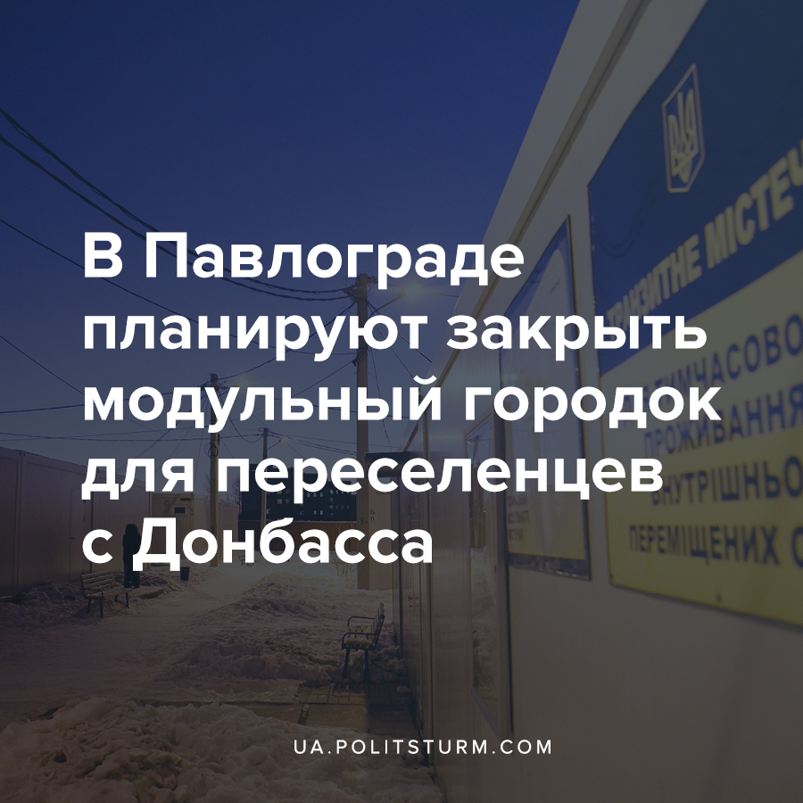

Оригинальная статья
2021-07-28
3 мин. на чтение

Как сообщает местный Павлоградский информресурс павлоград.dp.ua, в городе хотят закрыть модульный городок для переселенцев. Началось все с того, как в 20-х числах июля на депутатском семинаре в очередной раз обсудили вопрос долгов жителей модульного городка за услуги электроснабжения.
В начале июля из городского бюджета выделили 168 тыс. грн. на частичное погашение долгов за электроэнергию. Это позволило вернуть электроснабжения в дома, жильцы которых исправно платят за коммунальные услуги.
За шесть лет из городского бюджета на содержание модульного городка и погашение долгов его жителей выделили более 18 млн. грн. Поэтому депутаты выступили с предложением перестать оплачивать содержание транзитного городка, тем более, что срок его эксплуатации истек 3 года назад.

Ошибка при загрузке изображения
Среди вариантов были предложения, чтобы жители оплачивали за коммунальные услуги напрямую поставщикам (электроэнергия, вода). Или оставить несколько домов, где будут жить только те, кто исправно платит.
«Мы много раз обсуждали этот вопрос, но перспектива модульного городка не ясна. Мы можем принять радикальное решение – закрыть его в связи с тем, что его срок эксплуатации закончился еще три года назад. Юридически мы можем это сделать», – сказал мэр города Анатолий Вершина.
Он поручил подготовить письмо в министерство соцполитики о том, что срок эксплуатации модульного городка истек и необходимо решить вопрос с проживанием переселенцев, так как в связи с окончанием периода эксплуатации горсовет планирует закрыть городок.
Для понимания как возникла подобная проблема, почему люди живут в городках, эксплуатация которых истекла три года назад, а также негативной роли правящего капиталистического класса в этом, стоит взглянуть на общую картину модульных переселенческих городков в Украине.
Временные модульные поселения были построены для вынужденных переселенцев с Донбасса в 2015 году с эксплуатационным сроком в два-три года. Подобных поселений в Украине семь — в Запорожье, Харькове, Кривом Роге, Никополе, Каменском и Днепре, в каждом из которых живет несколько сотен человек. В общей сложности их открытие обошлось в 25 млн. евро. Во всех городках в той или иной степени наблюдаются схожие проблемы.

Ошибка при загрузке изображения
Еще в 2018 году на примере Харьковского модульного городка в СМИ освещались трудности жизни переселенцев: изоляционный образ жизни (городки зачастую находятся далеко от городов и инфраструктуры), постоянные перебои с электричеством, общее состояние домов, которые не предназначались на длительный срок, а также сформировавшаяся в этих «обществах» негативная атмосфера, собственная иерархия и частые конфликты между местными жителями.
Примечательно, что правящая финансовая олигархия вовсе не собирается с этим ничего делать, как и не собиралась в 2018 году. Обеспечение городков зачастую осуществляется благотворительные организациями и местными властями, однако этой помощи вовсе не хватает: 90% жителей городков — люди социально уязвимых категорий — инвалиды, пенсионеры, многодетные семьи.

Ошибка при загрузке изображения
Несмотря на наличие пустующих по всей стране квартир, капиталисты, ищущие во всем денежную выгоду, не спешат предоставлять жилье переселенцам, лишенных нормальной жизни уже долгие годы. Показательны слова заместителя Харьковского городского главы по вопросам здравоохранения и социальной защиты Светланы Горбуновой-Рубан, цинично заявившей в 2018 году:
«В модульном городке собралась группа семей, выбравших абсолютно патерналистскую позицию, может, они ждут, что им ордера готовые в городок принесут, или они ждут, что им ключи от квартир принесут. Они ничего не делают, чтобы как-то изменить свою жизнь».

Ошибка при загрузке изображения
Максимум что может предложить государство это беспроцентный кредит на 15 лет, при условии первого взноса в размере 5% от стоимости доступного жилья. Стоит ли говорить, что для людей, живущих на социальные пособия или нищенскую заработную плату даже прожить месяц в «райских» условиях модульных городков составляет трудность.
К слову, в феврале 2021 года было заявлено, о том что в Харьковском городке будут построены общежития на месте модульных домов, однако остается вопрос, но пока от слов к делу не перешли. Также неизвестна дальнейшая судьба остальных шести «городков» для переселенцев.
Даная ситуация вновь показывает, что правящий класс капиталистов оставляет переселенцев на произвол судьбы в современных «гетто», не желая давать им нового жилья и шанса на нормальную жизнь. Что собираются предложить Павлоградским переселенцам после закрытия городка? Вопрос риторический. А проблема, тянущаяся с 2015 года не была решена в 2018 году, не решается 2021, и к сожалению, вряд ли будет решена в ближайшие годы.
Напомним читателям, что с начала вооруженного конфликта на Донбассе вынужденными переселенцами в Украине стали около 2 млн. человек.

Источники:
- https://new.xn--80aafeg3bveo.dp.ua/77033/
- https://www.unian.net/society/10218785-modulnye-gorodki-dlya-pereselencev-s-donbassa-prevrashchayutsya-v-depressivnye-getto-zhurnalisty.html
- https://www.bbc.com/ukrainian/features-russian-50193009
- https://www.ukrinform.ru/rubric-regions/3199027-dla-pereselencev-iz-modulnogo-gorodka-v-harkove-postroat-obsezitia.html

Оригинальная статья

